多表联查使用：

比如说对于文章post而言，数据小部件DetailView中展示的是与Post表有关的内容，status字段显示的是某个整数，表示不同的状态；Author_id显示的也是某个整数，代表作者的id。

但是视图中最好显示相应的外键，比如说status最好显示已发布、未发布等，而Author_id最好直接显示作者的名字（比如nickname），这些都不是post表（或者说查询到的post表中的数据）所能够给出的，所以需要多表联查。

Has Many 还是Has one的问题？

对于这个问题，需要判断，以这里为例。当前的表是post,也就是文章，那么显然文章和状态（status）是多对一的问题，也就是多篇文章可以对应1个状态，但1篇文章不可以对应多个状态，这就是多对一，因此要用has one。

同理，对于post而言，它和作者也是多对一的关系，也就是多篇文章可以有一个作者。（尽管理论上1篇文章也可以有多个作者，但这里通常是指注册的用户，1篇文章不能由多个作者发布）。

Post和评论（comment）的关系应该是一对多，即1篇文章可以有多个评论，是has many的关系。

下图是多对一的关系：

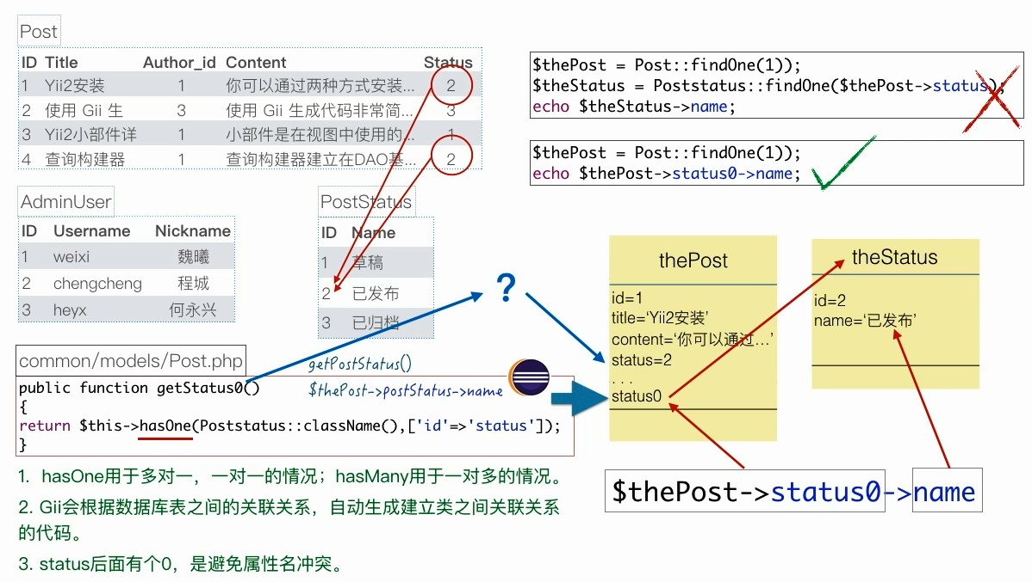

下图是一对多的关系，获得属性的是一个数组，获取时需要foreach遍历：

